课题名称 | 基于Java Web的监考员管理系统
详细功能需求描述：请尽可能详细填写要求以图文形式，因为我们修改都是按照要求来修改
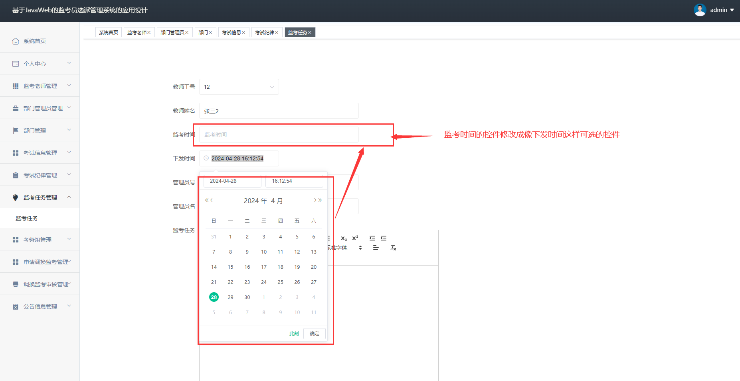
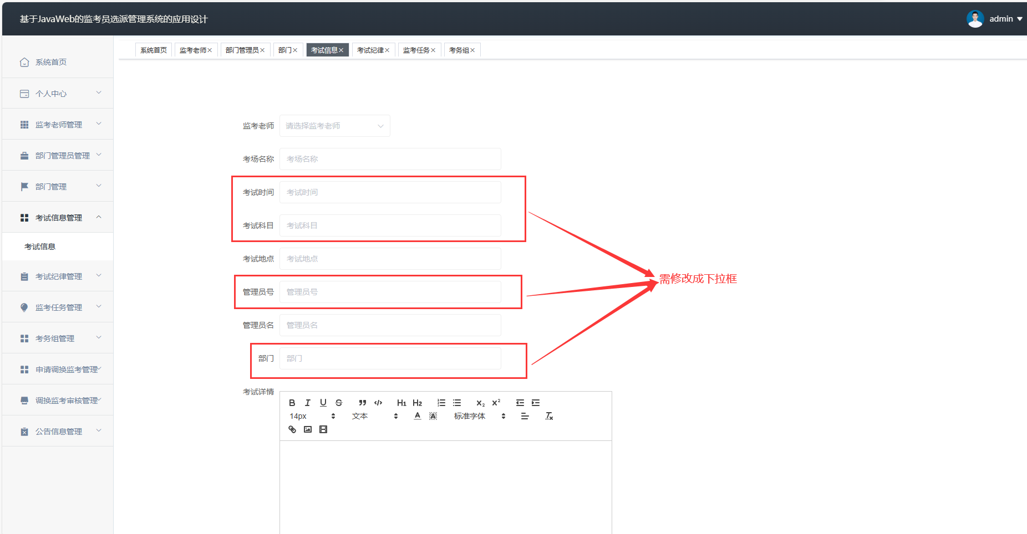
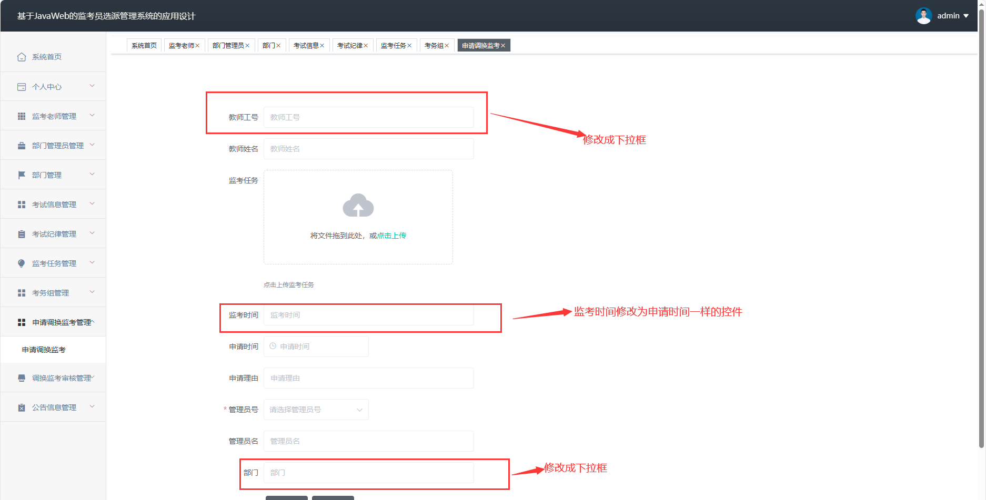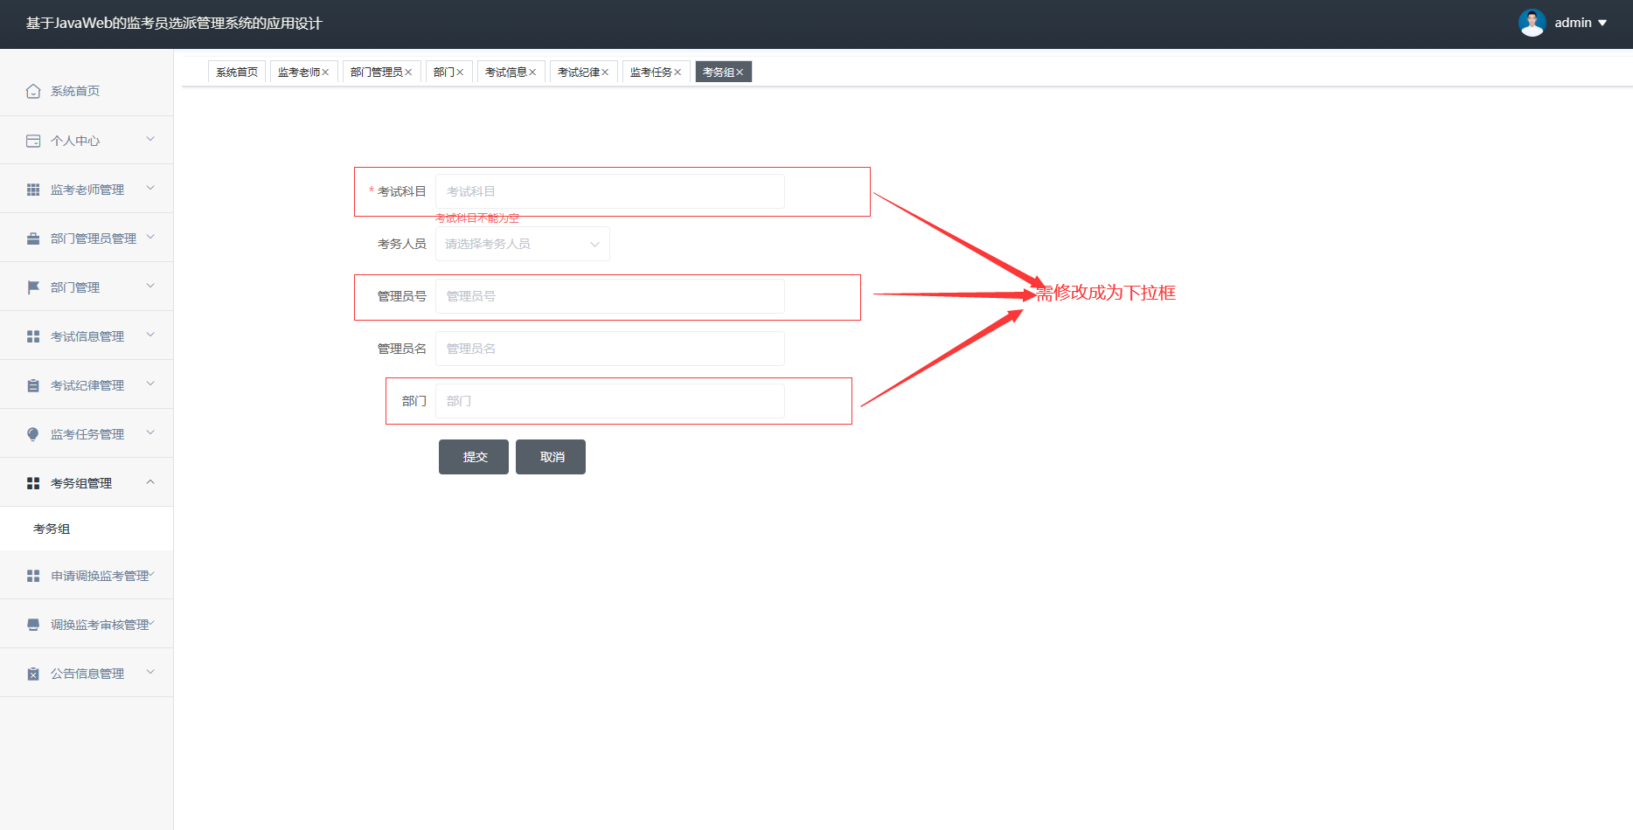

选派老师避免冲突，同一个老师只能在这个时间段在一个考场进行监考，监考老师重复选择的话会提示。
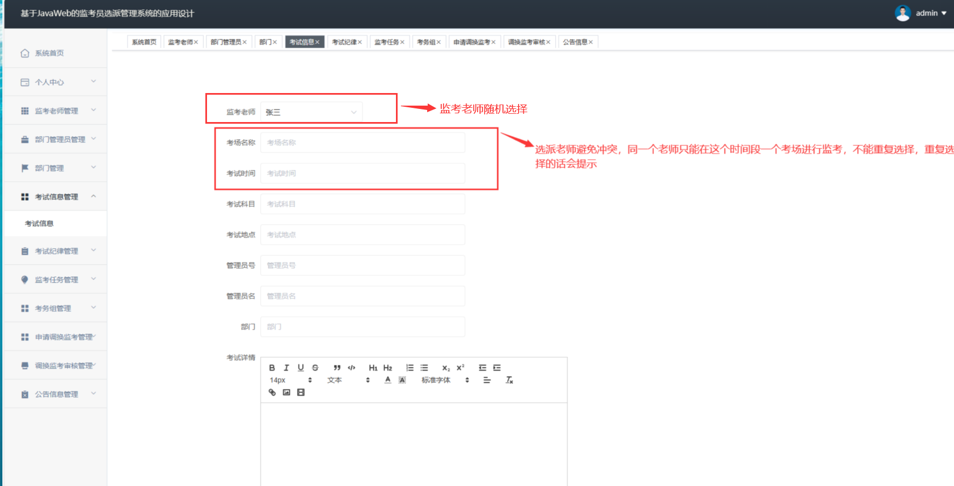
程序开发语言：
数据库： |  | 时间要求：
学校名称：

